India Isselle Amador Charmont

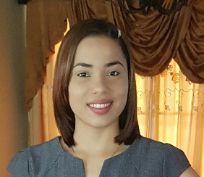

Dirección: brisas del golf, calle 44 oeste.

Celular: 67819057.

e-mail: indiaamador44@gmail.com

**Datos personales:**

Cedula de identidad personal: 1-764-383.

Fecha de nacimiento: 6 de julio del 1995.

Nacionalidad: panameña.

Lugar de nacimiento: estados unidos

Estado civil: soltera.

Edad: 21 años.

**Objetivos:**

Laborar en un lugar en donde poner en práctica todos los conocimientos adquiridos mediante mis estudios y experiencias para así servir al 100% en todo momento y en cualquier tarea asignada dentro de una empresa o institución y así de esta forma demostrar la capacidad y el profesionalismo logrado mediante la experiencia en los diferentes lugares de trabajo. Desarrollarme en un ambiente de trabajo que me lleve a nuevas fronteras de conocimiento y aprendizaje para un mejor desarrollo en mi vida laboral.

**Preparación académica:**

**Universidad: universidad especializadas de las americas**

Estudiante de segundo año.

**Escuela: Segundo ciclo: Colegio Elena CH. de Pinate**

Bachiller en Ciencias.

**Primer Ciclo: Colegio Elena CH. de Pinate.**

**Información Adicional:**

* Licencia tipo D
* Manejo de programas PC Word, Excel, Microsoft Office Publishers, Power Point, Internet.
* Atención al cliente.
* Idiomas: Español e Ingles intermedio.
* Buen desempeño en la organización del trabajo y Responsabilidad.
* Congreso sobre el Sistema Penal Acusatorio en Panamá.
* Octavo Congreso Cientifico, investigacion e innovacion en salud y educacion: realidad y perspectiva del conocimiento.

**Referencias Personales:**

* Abdul Agusto

Tel: 601458641

Entrenador en servicio al cliente en nars.

* Sr. Hector Marciaga.

Tel: 69480315.

Personal en: carga multimodal.